rqt 命令行 终端使用

rosrun rqt_gui rqt_gui
plugins 里面有topic service 都是话题的方法
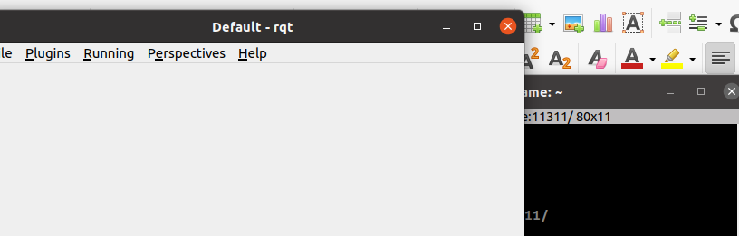

我们启动一个节点node 他可以监控 这个node的话题

区发布话题相关的数据和频率
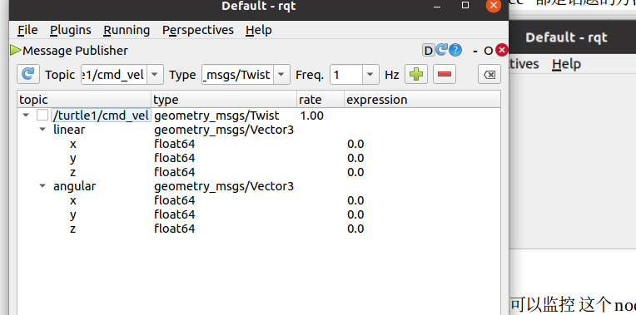

话题相关的数据
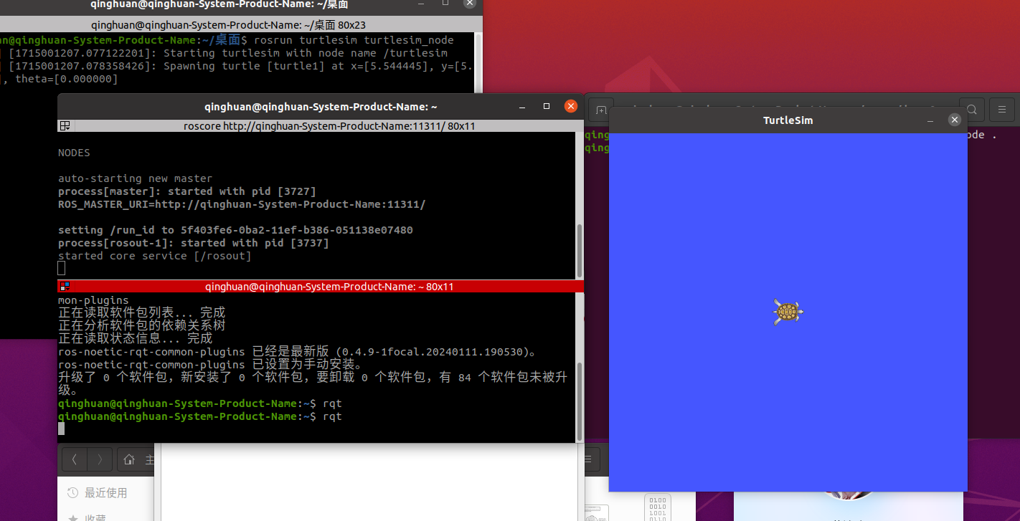

rqt_graph 的使用 化节点的关系图
箭头是话题的发布
话题的名字是箭头上的 圆圈 是 话题是node的名字

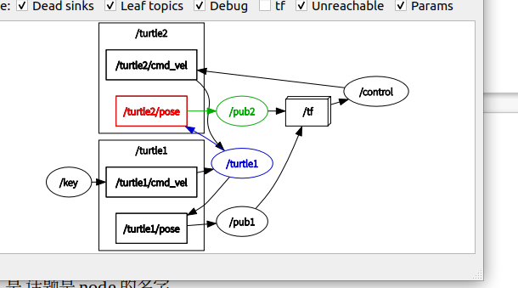

服务段的消息，在这里没有体现 因为发布一次数据他就结束了

rqt_plot 2维度坐标画图
订阅话题的信息，之后绘制信息
选择话题信息 之后就可以绘制了 roslaunch plumbing_test start_lauch.launch 这个是plumbing_test功能包 的一个start_lauch.launch的launch文件 目的就是 启动乌龟节点1

